Verkeersbesluit parkeerverbod en gelegenheid voor het onmiddellijk laden en lossen van goederen Den Bloeyenden Wijngaerdt | 

Zaaknummer: Z19-030552
Burgemeester en wethouders van Amstelveen besluiten tot het instellen van een parkeerverbod aan beide zijden van het eerste deel van Den Bloeyenden Wijngaerdt (vanaf de Evenaar) als bedoeld in artikel 12, aanhef en onder b.VI van het Besluit administratieve bepalingen inzake het wegverkeer zoals aangegeven op tekening PAB-PV-2019-75.
Dit gebeurt door het plaatsen van onderbroken gele strepen als bedoeld in artikel 12, aanhef en onder b.VI van het Besluit administratieve bepalingen inzake het wegverkeer aangeduid, zoals aangegeven op tekening.
Tevens wordt besloten tot het instellen van een laad- en losplaats voor de ingang van Huisartsenpraktijk Bankras aan de zuidkant van Den Bloeyenden Wijngaerdt voor het onmiddellijk laden en lossen van goederen, zoals aangegeven op bovengenoemde tekening. Dit doen zij door plaatsing van het bord E7 van bijlage 1 van het Reglement verkeersregels en verkeerstekens 1990
Wettelijke grondslag
Het besluit is gebaseerd op:
- de Wegenverkeerswet 1994 (WVW 1994);
- het Reglement verkeersregels en verkeerstekens 1990 (RVV 1990);
- het Besluit administratieve bepalingen inzake het wegverkeer (BABW).
Motivering
Het besluit strekt conform artikel 2 Wegenverkeerswet 1994 tot:
- Het verzekeren van de veiligheid op de weg (lid 1a);
- het beschermen van weggebruikers en passagiers (lid 1b);
- het zoveel mogelijk waarborgen van de vrijheid van het verkeer (lid 1d).

De ingang van de Den Bloeyenden Wijngaerdt raakt tijdens het halen en brengen van kinderen bij aanvang en einde van de schooltijd verstopt door aldaar geparkeerde auto’s. Deze voertuigen belemmeren de doorgang en de doorstroming. Dit parkeren leidt tot ook tot onoverzichtelijke verkeerssituaties. Ook het langzaam verkeer ondervindt daar hinder van. Daarom wordt besloten bij de ingang van de Den Bloeyenden Wijngaerdt een parkeerverbod aan beide zijden van de Den Bloeyenden Wijngaerdt in te stellen. Dit kan gebeuren door het aanbrengen van een onderbroken gele streep zoals aangegeven op genoemde tekening.
Ook wordt een laad- en losplaats ingericht voor de ingang van Huisartsenpraktijk Bankras, Den Bloeyenden Wijngaerdt 3A. Dit is nodig om deze locatie vrij te houden voor ambulances en andere diensten die voor de huisartsenpraktijk komen.
Bevoegd gezag
Verkeersbesluiten worden genomen door burgemeester en wethouders voor zover zij betreffen het verkeer op de wegen, welke niet in beheer zijn bij het Rijk, de provincie of een waterschap (artikel 18, lid 1, onder d, WVW 1994). Het mandaatbesluit van burgemeester en wethouders is van toepassing. Er is ondermandaat verleend aan de juridisch adviseur verkeer van de gemeente.

Het besluit is overeenkomstig artikel 24 van het Besluit administratieve bepalingen inzake het wegverkeer om advies voorgelegd aan de gemandateerde specialist van het team verkeersadvisering namens de korpschef van de regiopolitie Amsterdam-Amstelland.

De genoemde weg ligt binnen de bebouwde kom en is in beheer bij de gemeente Amstelveen.
Tekening
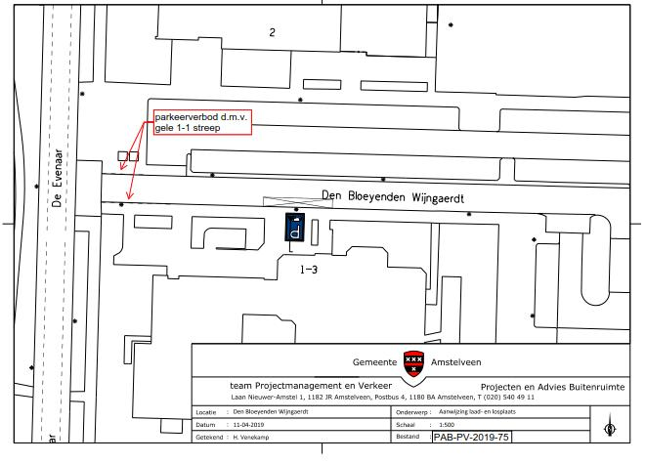

Amstelveen, 23 juli 2019
Burgemeester en wethouders van de gemeente Amstelveen,
namens dezen,

mr. J.C.M. Otten
juridisch adviseur verkeer

Mogelijkheid tot het indienen van een bezwaarschrift
Tegen dit besluit kunnen belanghebbenden binnen zes weken na bekendmaking een bezwaarschrift indienen. Het bezwaarschrift moet worden ondertekend. Het bevat ten minste de naam en het adres van de indiener, de dagtekening, een omschrijving van het besluit waartegen het bezwaar is gericht en de gronden van het bezwaar. Zo mogelijk meldt u uw e-mailadres en het telefoonnummer waarop u overdag te bereiken bent.
Het bezwaarschrift richt u aan het College van burgemeester en wethouders van Amstelveen, t.a.v. Juridische zaken, Postbus 4, 1180 BA Amstelveen.
Digitaal bezwaar maken is ook mogelijk. Dit kan via www.amstelveen.nl/bezwaarschrift. Hiervoor moet u wel over een elektronische handtekening (DigiD) beschikken.

Mogelijkheid tot het aanvragen van een voorlopige voorziening
Als u bezwaar maakt, geldt de beslissing nog wel. Wilt u dat het gemeentelijke besluit tijdens uw bezwaarprocedure tijdelijk wordt opgeschort? Dien dan een verzoek om voorlopige voorziening in bij de voorzieningenrechter van de rechtbank. Als de voorzieningenrechter uw verzoek toekent, is het besluit opgeschort.
Een verzoek dient u in bij de Voorzieningenrechter van de Rechtbank Amsterdam, Postbus 75850, 1070 AW Amsterdam. Aan het verzoek zijn kosten verbonden.

